Как научить ребенка ждать?
Королева О.А. –воспитатель первой квалификационной категории

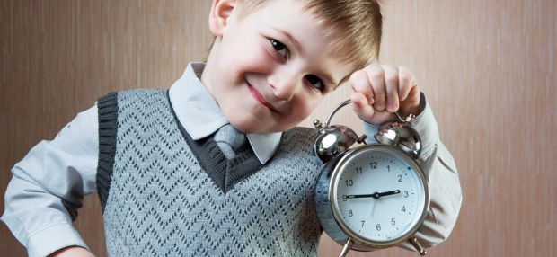

Практически все родителям приходилось сталкиваться с тем, что дети не умеют ждать. В любой очереди, при долгом ожидании дети, в силу своей подвижности, начинают ныть и капризничать. Но ожидание, это то с чем все неизбежно сталкиваются. Как же научить ребенка ждать?
То, как ребенок будет вести себя во время ожидания, зависит от его самоконтроля и выдержки. Кто-то легко находит себе занятие, а кто-то начинает ныть и капризничать. Многие родители, в этом случае стараются просто не обращать внимание на детей, занимаясь своими делами. Но это невыход, ребенку необходимо помочь справится с этой ситуацией:
1) Поддержка. Конечно, умение долго ждать зависит от выдержки, но, если ожидание длится несколько часов, ребенку просто необходима поддержка родителей, деятельная натура ребенка просто не способна выдержать столь долгое бездействие. В такие моменты, вместо бесконечных замечаний, надо помочь найти ребенку занятие. Это может быть книга, поиск чего-то необычного в окружающей обстановке, занимательные рассказы. Во время длительного ожидания, очень важно помочь ребенку отвлечься.
2) Сделать время измеримой величиной. Для детей понятия «через 5 минут», «очень скоро», «еще немного» ничего не значат, так как чувство времени у детей развито слабо. Необходимо сделать время измеримой величиной, за изменением которой можно проследить. Движение стрелок на часах, движение тени от точки до точки, все это помогает ребенку сделать время измеримой величиной и понять, как долго еще ждать. В очереди можно акцентировать внимание на людях. Например - «Вот после этого мужчины, пойдет девочка, а потом пойдем мы».
Вообще, чувство времени у детей необходимо развивать. Ребенку надо озвучивать примерную продолжительность мультфильмов, время работы приборов («микроволновка подогреет еду за 2 минуты»). Тогда ребенок начнет понимать, что 10 минут это недолго, а за час можно прочитать рассказ.
3) Мотивация ожидания. Пусть ребенок получит что-нибудь приятное в конце ожидания. Это может быть лакомство, прогулка в парк. В случае долгой поездки, сама цель поездки может выступить мотивацией. Например, встреча с родственниками или место отдыха.
4) Собственный пример. Если, во время ожидания родители будут нервничать и возмущаться, дети будут копировать их. Поэтому необходимо показывать правильный пример ребенку. Самый лучший способ, это заранее приготовить, книжки и придумать развивающие игры. Это позволит сократить процесс ожидания и уделить время развитию ребенка. Также стоит иметь с собой запас воды и легкий перекус, потому что ребенок может проголодаться и из-за этого начать капризничать.
Обучение ребенка терпению - шаг в развитии самоконтроля и умения ждать. Развивая в ребенке терпение, можно не только облегчить себе неизбежный процесс ожидания, но и сделать большой шаг в подготовке ребенка ко взрослой жизни. Так как терпение, выдержка и самоконтроль очень сильно помогают на пути к достижению своих целей. Но также, важно помнить, что детская психика может быть не готова к долгому ожиданию, и в этом случае ребенку необходима поддержка родителей.

